**Ebac – Escola Britânica de artes Criativas e Tecnologia**

**Qualidade de software**

David Oliveira da Cunha

Análise de Qualidade

São Paulo

Ano

# RESUMO

Este relatório analisa a qualidade do controle do Xbox, abordando aspectos como material, acabamento, durabilidade, usabilidade, design e conectividade. Fabricado com plástico ABS resistente, o controle oferece ergonomia aprimorada e resposta tátil satisfatória. Seu acabamento texturizado melhora a aderência, enquanto os componentes eletrônicos garantem comandos precisos. A durabilidade é um ponto forte, embora as borrachas dos analógicos possa sair com o tempo. A conectividade versátil permite uso sem fio via Bluetooth ou cabo USB-C, e a compatibilidade com diversos dispositivos amplia sua usabilidade. O design moderno reforça a identidade visual da marca, com opções personalizáveis. Em conclusão, o controle do Xbox é um produto de alta qualidade, indicado para jogadores exigentes, apesar de pequenos pontos a melhorar, como a inclusão de bateria recarregável em todas as versões.

# SUMÁRIO

1. RESUMO 2

2. SUMÁRIO 3

3. INTRODUÇÃO 4

4. O PROJETO 5

4.1 Detalhes do produto ou serviço 5

4.2 Tabela de Análise 5

4.3 Relatório 6

4.4 Evidências 7

4.5 Onde encontrar 8

5. CONCLUSÃO 8

6. REFERÊNCIAS BIBLIOGRÁFICAS 8

# INTRODUÇÃO

A qualidade de um produto é um fator determinante para a satisfação do usuário e sua experiência de uso. Neste relatório, realizaremos uma análise detalhada do Controle do Xbox One S, avaliando aspectos como matéria-prima, acabamento, durabilidade, usabilidade, design e conectividade. O objetivo é identificar pontos positivos e áreas de melhoria, fornecendo uma visão completa da qualidade do produto.

A metodologia adotada baseia-se em percepções práticas, evidências e comparações com padrões de mercado. Como profissionais de qualidade, buscamos transformar essas observações em um relatório estruturado, contribuindo para a melhoria contínua do produto. Ao final, espera-se fornecer um parecer técnico que auxilie consumidores e fabricantes na tomada de decisões.

# O PROJETO

O Projeto consiste em analisar um objeto de uso pessoal, observando suas qualidades e defeitos, passando por varias etapas para enfim chegar em uma conclusão sobre o objeto em questão

## Detalhes do produto ou serviço

|  |  |
| --- | --- |
| **Nome do produto ou serviço:** | Controle do Xbox One S |
| **Fabricante:** | Microsoft |
| **Tempo de uso:** | Aproximadamente 3 a 5 anos de uso regular |
| **Outros detalhes relevantes sobre o produto:** | **Não possuí baterias recarregáveis**  **Apenas pilhas AA, ou cabo carregador igual de celular ligado direto no console, ou tomada, também pode utilizar um power Bank** |

## Tabela de Análise

|  |  |  |
| --- | --- | --- |
| **Característica** | **Sua percepção** | **Referência da evidência [caso tenha]** |
| **Usabilidade:** | O Controle do Xbox One S tem uma ergonomia muito boa se encaixando perfeitamente nas mãos, os botões ficam bem posicionados, e facilita a jogabilidade | Imagem 1: Mãos segurando o Controle do Xbox One S |
| **Matéria prima:** | Feito de um plástico bem resistente e silicone nos analógico |  |
| **Performance:** | O desempenho do Controle do Xbox One S é excelente, proporcionando uma resposta rápida e precisa aos comandos |  |
| **Design:** | O design do Controle do Xbox One S é moderno e funcional, mantendo a identidade visual da marca. A disposição assimétrica dos analógicos é um diferencial que melhora o conforto. Há diferentes versões de cores e edições especiais, permitindo personalização conforme a preferência do jogador. | Imagem 2 e 3: Cores e Designer do Controle do Xbox One S |
| **[acrescente mais um a sua escolha]** |  |  |

## Relatório

O Controle do Xbox é um ótimo controle, utilizo ele de 10 a 15 dias no mês, mais ou menos de 3 a 4 horas, apenas eu utilizo o controle, as vezes quando vem amigos utilizam também,

Notei que as borrachas de silicone do analógico da esquerda, que é o que mais tem utilização nos jogos (pelo menos para mim) com o tempo ela se solta, deixando o analógico escorregadio, isso depois 3 a 4 anos de uso

## Evidências

Print:

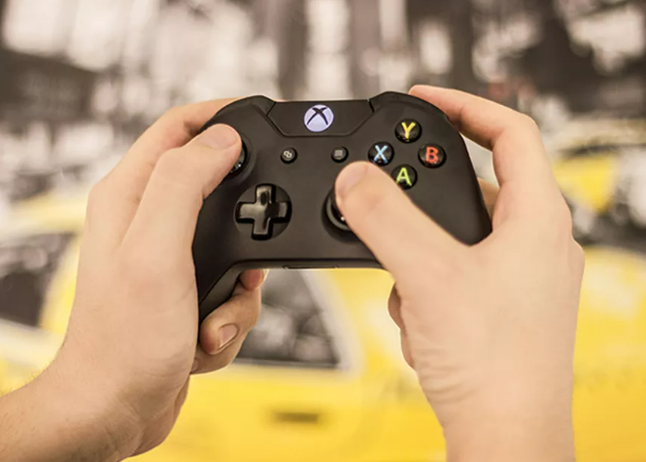  
Imagem 1 Internet: Mãos segurando o Controle Xbox

Print:

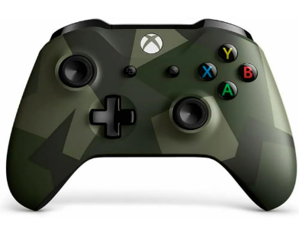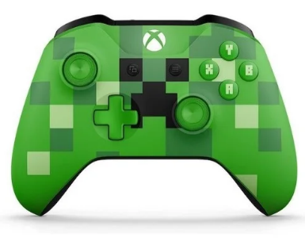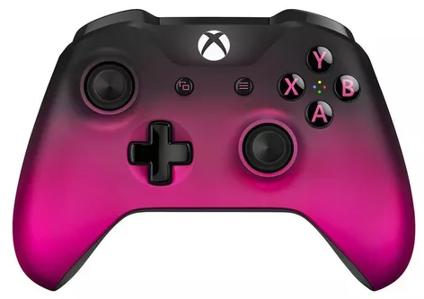

Imagem 2 Internet: Algumas cores e personalização dos Controles do Xbox

Print:

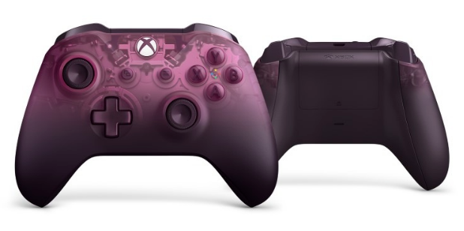

Imagem 3 Internet: Designer do Controle Xbox

## Onde encontrar

Você pode encontrar em diversos lugares como: (shoppings da sua cidade e Lojas de rua como Casas Bahia e Magazine Luiza) e também em diversas lojas online, como: Amazon link: <https://www.amazon.com.br/Microsoft-Wireless-Controller-USB-C-Cable/dp/B08K2Y2KQN/ref=asc_df_B08K2Y2KQN/?tag=googleshopp00-20&linkCode=df0&hvadid=709884703831&hvpos=&hvnetw=g&hvrand=3496890688536834423&hvpone=&hvptwo=&hvqmt=&hvdev=c&hvdvcmdl=&hvlocint=&hvlocphy=9199108&hvtargid=pla-1009884017932&psc=1&mcid=9fcac2ae3c2c33ffb299572706415438&gad_source=4>

(Mercado livre link: <https://www.mercadolivre.com.br/controle-joystick-sem-fio-microsoft-xbox-xbox-wireless-controller-xbox-one-white/p/MLB12384032?pdp_filters=item_id%3AMLB3972382573&from=gshop&matt_tool=61959346&matt_word=&matt_source=google&matt_campaign_id=22090354253&matt_ad_group_id=173090554956&matt_match_type=&matt_network=g&matt_device=c&matt_creative=727882729344&matt_keyword=&matt_ad_position=&matt_ad_type=pla&matt_merchant_id=735128188&matt_product_id=MLB12384032-product&matt_product_partition_id=2443699589927&matt_target_id=aud-1966489759667:pla-2443699589927&cq_src=google_ads&cq_cmp=22090354253&cq_net=g&cq_plt=gp&cq_med=pla&gad_source=4&gclid=Cj0KCQiA8fW9BhC8ARIsACwHqYoDPsutSklG8yW_-H5HH0Bd-2Krv_seuBqCI3YNO2YV9L4_l6W3uF8aAiQHEALw_wcB>

# CONCLUSÃO

Ao analisar esse objeto (Controle do Xbox One S) percebi o quanto é importante ver todos os lados do produto, e definir se ele é bom ou não ou se tem qualidade mais que defeitos ou defeitos mais que qualidades, isso em tudo, sempre é bom analisar alguns aspectos do produto ou alimentos e etc... para vida isso seria muito útil para não se arrepender da compra ou utilização seja qual for o produto, muitas vezes só iremos saber se o produto é ou não é bom testando você mesmo e tirando suas próprias conclusões, e se for algo que só aconteceu com você sempre é bom uma pesquisa sobre, para ver se é você que está utilizando errado ou não.

Voltando ao objeto analisado, chego na seguinte conclusão, o Controle do Xbox é um produto muito bom, e durável apesar dos desgastes pela utilização, pontos a melhorar, seria ter uma bateria recarregável isso ajudaria e muito não gastar com pilhas, existem baterias paralelas no mercado feitas por fabricantes não oficias para utilizar no (Controle do Xbox One S), mas não são confiáveis e oficiais da Microsoft, os consoles da nova geração já utilizam baterias recarregáveis nos controles, no caso poderia fazer um up grade, mas os valores são altíssimos

# REFERÊNCIAS BIBLIOGRÁFIAS

Pesquisa baseada no meu uso